Avízo – Krajská zdravotní se připojí v Mostě a Ústí nad Labem ke Světovému dni předčasně narozených dětí
datum vzniku: 15. 11. 2021/zveřejněno: 10.00 hodin

Krajská zdravotní, a.s., se připojí k oslavám Světového dne předčasně narozených dětí, který připadá každoročně na 17. listopadu. Tento den je na celém světě věnován problematice předčasně narozených dětí a zároveň má za cíl podpořit a povzbudit všechny rodiče, kterým se narodilo nedonošené miminko. Symbolem Světového dne předčasně narozených dětí je purpurová barva.

V předvečer Světového dne předčasně narozených dětí, v úterý 16. listopadu 2021, bude purpurově nasvícena dominanta Mostu hrádek Hněvín a ve středu 17. listopadu od 19 do 22 hodin kostel Nanebevzetí Panny Marie v Ústí nad Labem.

Součástí ústeckého perinatologického centra jsou Neonatologická klinika Fakulty zdravotnických studií Univerzity J. E. Purkyně v Ústí nad Labem a Krajské zdravotní, a.s. – Masarykovy nemocnice v Ústí nad Labem, o.z., a Gynekologická klinika Fakulty zdravotnických studií Univerzity J. E. Purkyně v Ústí nad Labem a Krajské zdravotní, a.s. – Masarykovy nemocnice v Ústí nad Labem, o.z. Součástí mosteckého perinatologického centra je Dětské a dorostové oddělení Krajské zdravotní, a.s. – Nemocnice Most, o.z., a Gynekologicko-porodnické oddělení Krajské zdravotní, a.s. – Nemocnice Most, o.z.
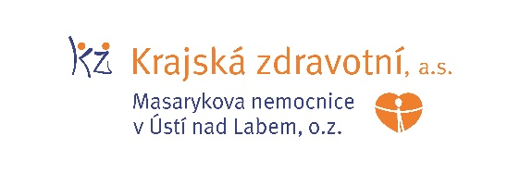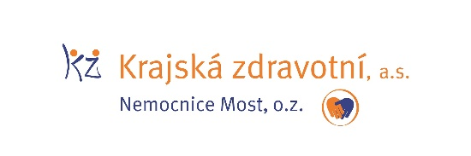

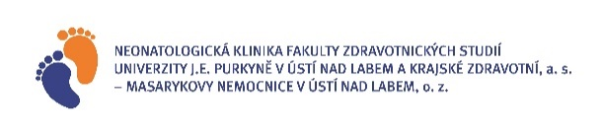

Zdroj: info@kzcr.eu

